Signal analogique
Un signal analogique est un signal variant de façon continue, sans interruption dans le temps.
Le signal prend la forme d’une courbe

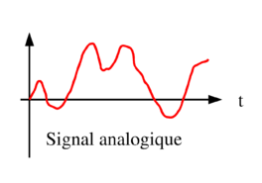

Ce sont des signaux qui peuvent prendre n’importe quelle valeur sur une amplitude définie.
La valeur de l’amplitude est proportionnelle à la grandeur physique mesurée.

Signal numérique
Un signal numérique est un signal variant de façon discontinue dans le temps et dont les valeurs sont des nombres entiers.

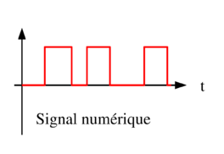

Ce code est composé d’une suite de 0 et de 1 appelés bits. Comme il a deux valeurs, ce signal numérique est binaire.
8 bits placés à la suite les uns des autres forment un octet.

